附件

论文申报操作流程

一、登陆入口
电脑登录：输入网址https://www.suzhou-sports.cn/Login
重要提示：请所有申报人注册账号后务必妥善记录、保管账号与登录密码，切勿遗忘；若不慎丢失密码，无法线上自助找回，需联系工作人员人工核验处理。
二、申报步骤
1．注册账号（已注册用户可直接登入）。
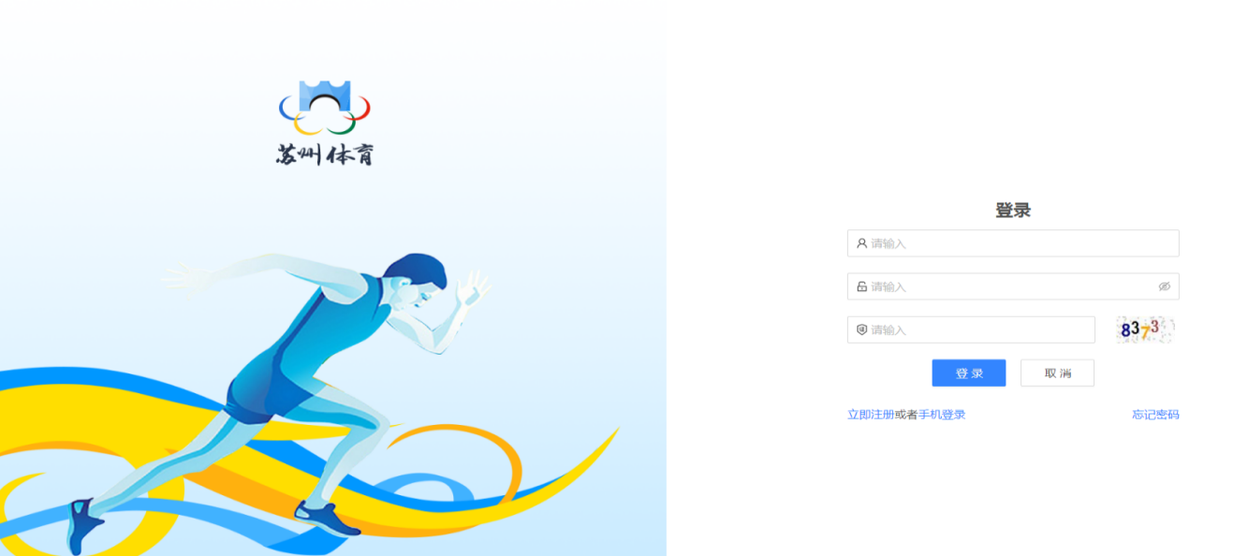
图1
2．点击“在线申报”，选择“论文申报”。

图2

图3
3．根据实际内容，填写论文申报，请务必确认后再提交，提交后不能再修改，也无法再次申报（附件上传内容：必须为pdf版本）。
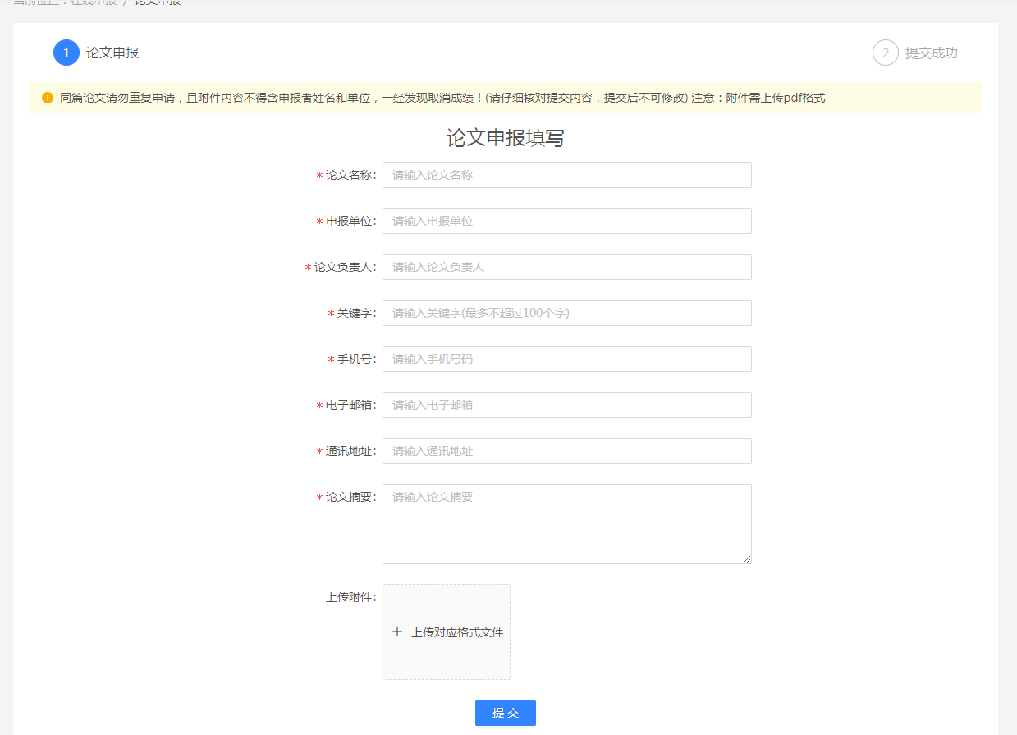
图4
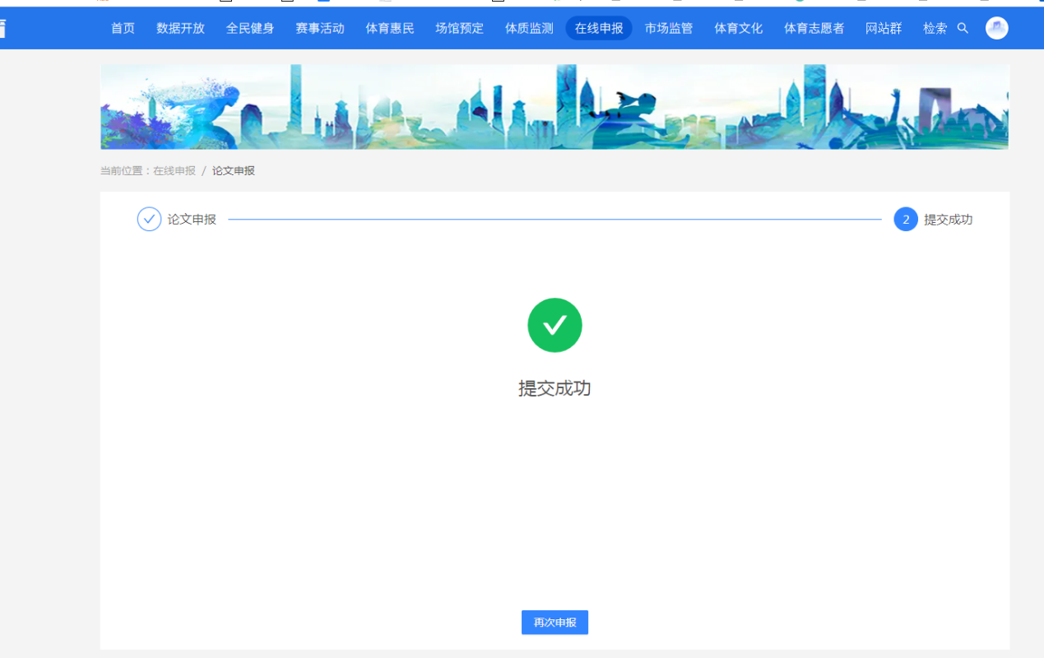
图5

4．提交成功后，结果可在右上角“个人中心”-“申报管理”-“我的论文申报”查看。

图6
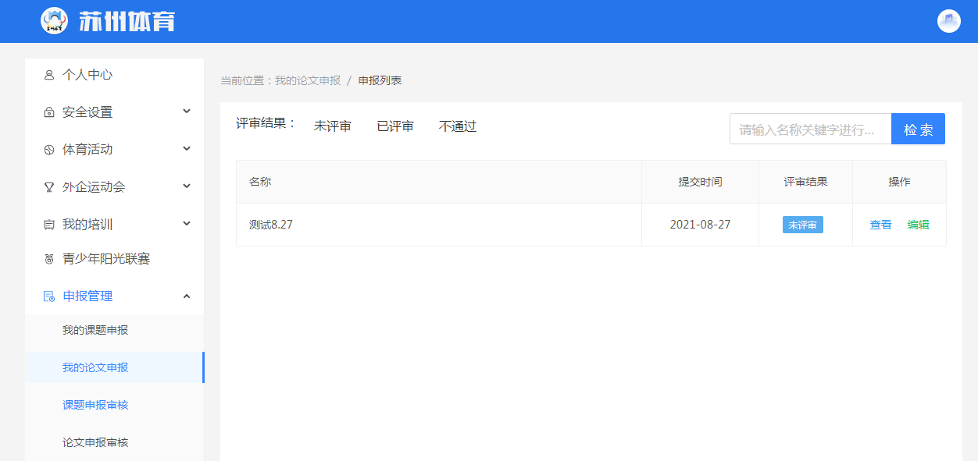
图7

